**科研管理系统填报操作说明**

1、首先打开学校主页https://www.nbou.cn/，点击右上角的“智慧校园入口”。



2、然后输入统一身份认证的用户名、密码、验证码，点击登录按钮。

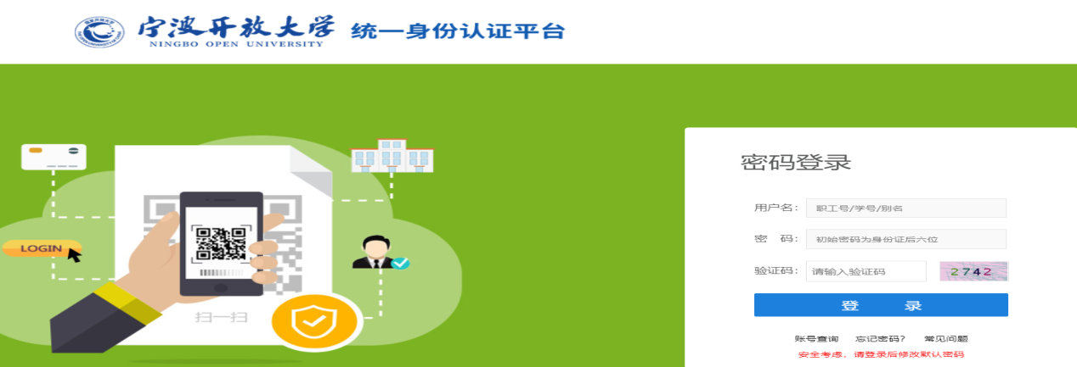

3、进入学校门户，点击“科研系统”链接，即可。



4、论文录入。先点击“成果管理”，再点击“论文录入”，根据论文类别选择“社科类增加”或“科技类增加”进行填报。

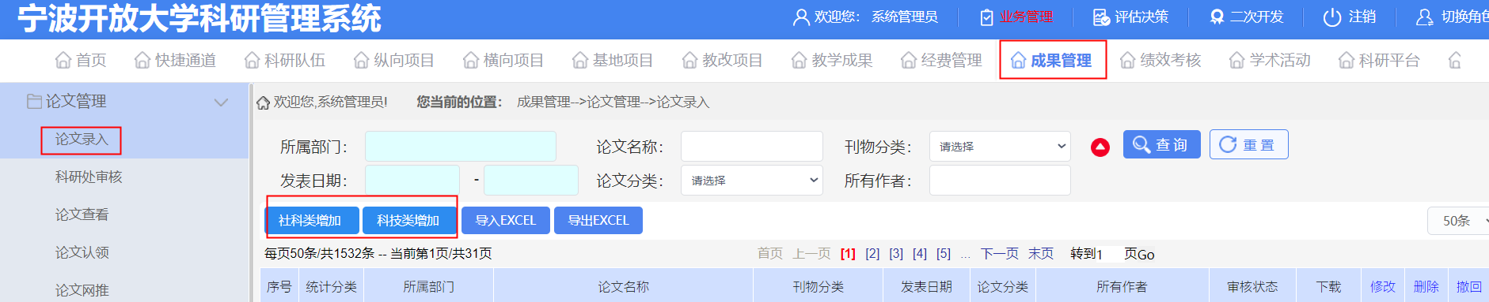

5、结题课题录入。根据课题类别选择“纵向项目”或者“横向项目”。在左侧菜单栏选择项目结题栏目下的“结题项目录入”，再根据实际情况选择“社科类”或“科技类”进行填报。

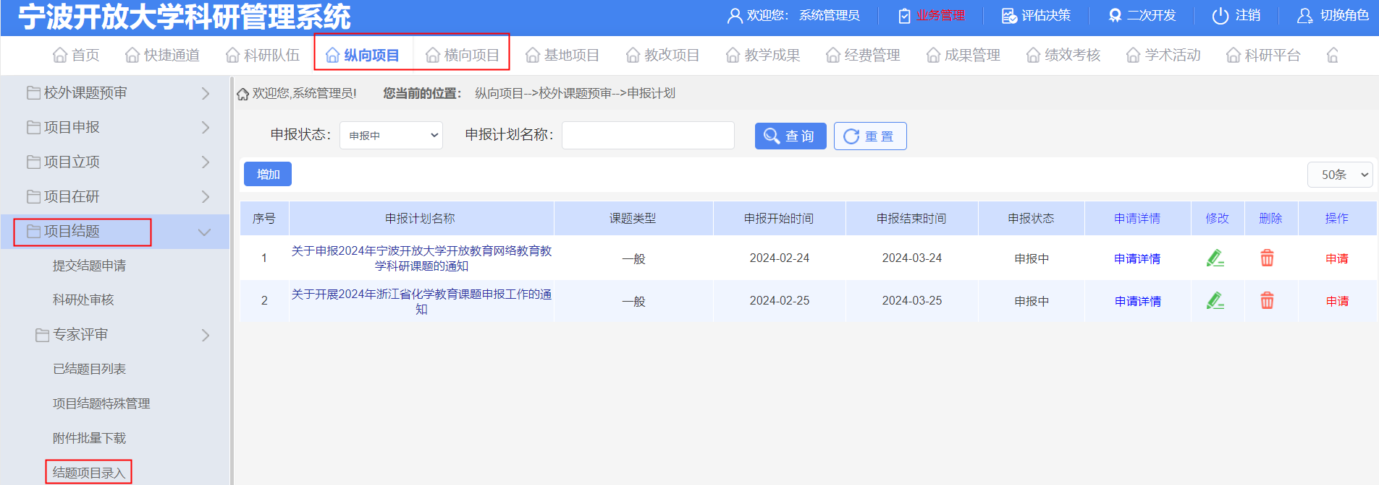

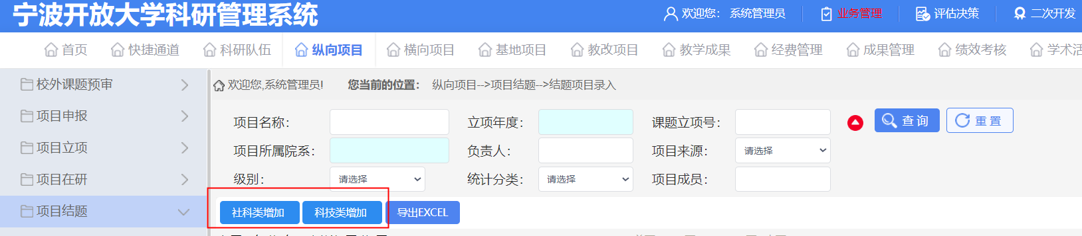

注意1：与校外合作根据情况做不同处理：（1）立项文件上有我校校名的项目可计分；（2）在立项文件上没有列我校校名的项目而有经费进校财务的仍可按计分，但没有经费进校财务的不计分；（3）在立项文件上以“课题组”为名，或以我校上级主管部门（国家开放大学、宁波市教育局等）为名，但在研究成果上确认作者为我校的可以计分。

注意2：“教改项目”与“教学成果”两个模块针对教务处项目申报和成果奖评选，不涉及科研量化计分。

6、著作录入。点击成果管理，在左侧菜单栏点击著作管理、著作录入，根据类别选择社科类增加或科技类增加。

注意：与校外合著的书，只有外单位名称没有我校校名的不计分。如果所有作者都未署单位名称，确认作者为我校的可以计分。

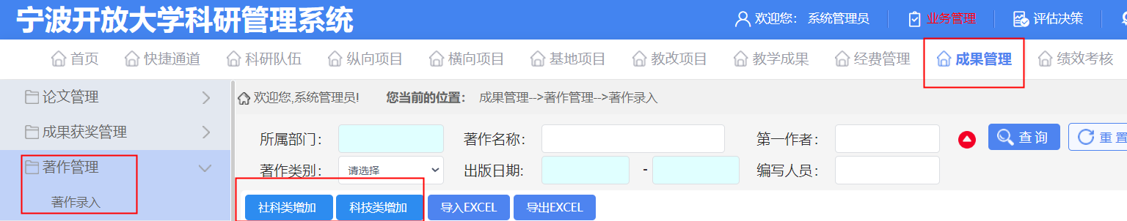

7、获奖录入。点击成果管理，在左侧菜单栏点击成果获奖管理、获奖录入。根据类别选择“社科类”或“科技类”进行填报。

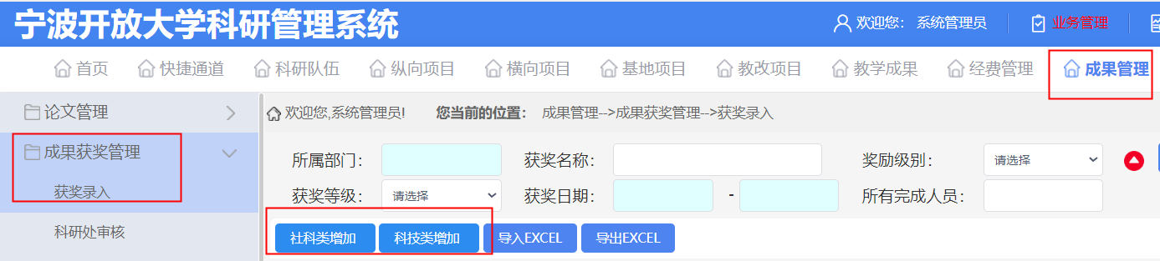

8、专利录入。点击成果管理，在左侧菜单栏点击专利管理、专利录入。根据类别选择录入。

